面向对象进阶
2026年8月9日
10:17

static关键字修饰成员变量：
特点:叫做静态变量，被该类所有对象共享，属于类，不属于对象

调用方式:
方式一:类名调用（推荐，如Student.teacherName，所有学生共享一个老师，修改一个，所有对象都修改）
方式二:对象名调用（s1.teacherName也可以修改）

内存原理：
静态变量是随着类的加载而加载的，优先于对象出现的

static修饰成员方法，即工具类的使用：

  - Javabean类：描述一类事物
  - 测试类：包含main方法，程序主逻辑
  - 工具类：帮我们做一些事情的类（如数组操作）

工具类的要求：
  - 要求私有化构造方法，因为工具类就是暴露接口给别人用的，而不是让别人创建一个工具类的对象，例如
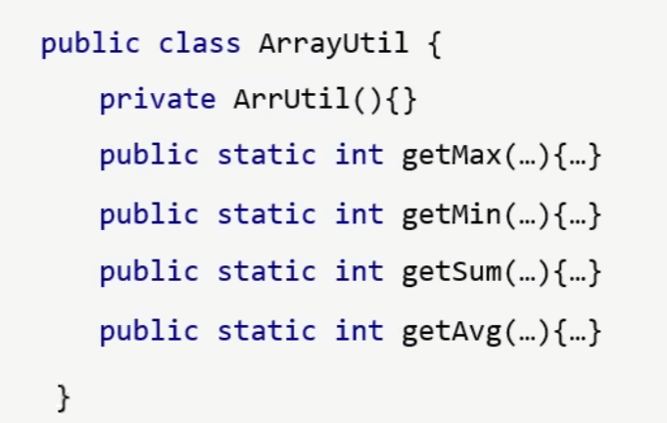
注意这里构造方法写错了，应该与类名保持一致

  - 要求把方法设置成静态，因为这样无需创建工具类对象，直接通过类名调用即可

static注意事项：
  - 静态方法只能访问静态变量和其他的静态方法，比如下面
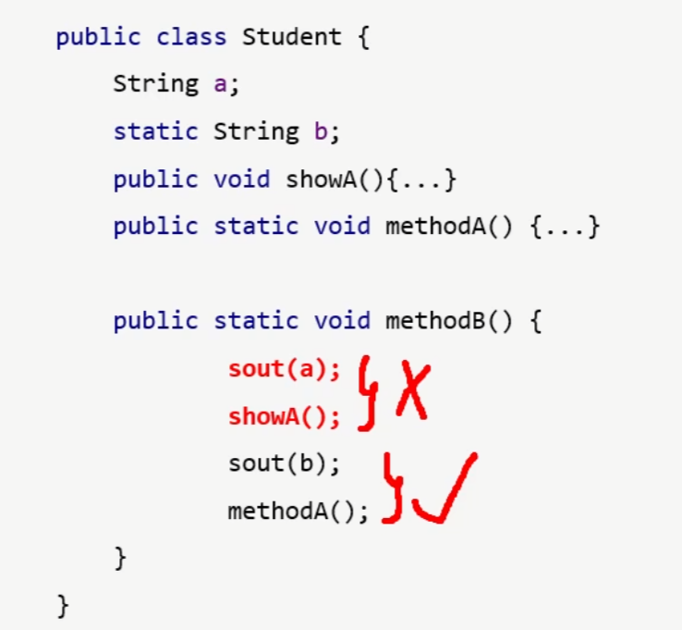

  - 非静态方法可以访问静态变量或者静态方法，也可以访问非静态的成员变量和非静态的成员方法
  - 静态方法中是没有this关键字

总结:静态只能调用静态，非静态可以调用所有，静态方法无this

final关键字：修饰变量、类、方法
修饰变量的时候相当于定义一个常量

final修饰变量，此时叫做常量
特点1:只能被赋值一次，一旦赋值，无法再次修改。
特点2:常量名大写，多个单词之间用下划线隔开

细节:
基本数据类型:
byte short int long float double char boolean
变量里面记录的是真实的数据
Final int a=10;此时变量里面记录的数据无法发生改变

引用数据类型:
除了上面四类八种，其他所有的数据类型都是引用类型
int[] Student Teacher...
而对象里面的属性值，是可以发生改变
stu里面的记录对象的内存地址，不可改变的是stu记录的内存地址
final Student stu = new Student(); 报错

综上所述:
fina1修饰哪个变量，这个变量里面记录的内容就无法再次发生改变

枚举：枚举是一个特殊的Javabean类，这个类的对象是有限个
注意事项：
  - 每一个枚举项，都是该枚举类的对象，每一个对象都是通过构造方法创建出来的
  - 枚举项在底层其实就是常量，默认用public static final修饰
  - 枚举类的第一行上必须是枚举项，枚举项之间用逗号隔开，以分号作为结尾
  - 枚举类的构造方法必须是private修饰，不让外界创建本类的对象（可以省略不写，虚拟机会生成）
  - 编译器会给枚举类新增两个默认存在的方法:values()，valueOf

values： 返回值是数组，返回所有枚举项
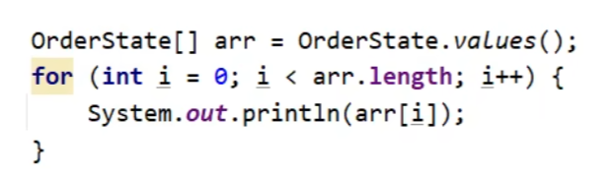
valueof：获取指定的枚举项
将枚举项对应的字符串转化为枚举对象（相当于拿着字符串去比对，返回整个对象）
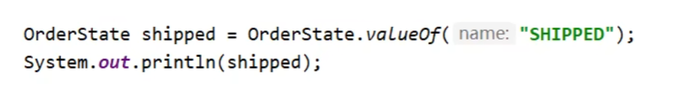
比如这里，有六个对象，分别是SHIPPED等等
此时需要输入字符串"SHIPPED"区分大小写

